Муниципальное бюджетное дошкольное образовательное учреждение
«Детский сад №13 «Колокольчик» городского округа город Шарья Костромской области

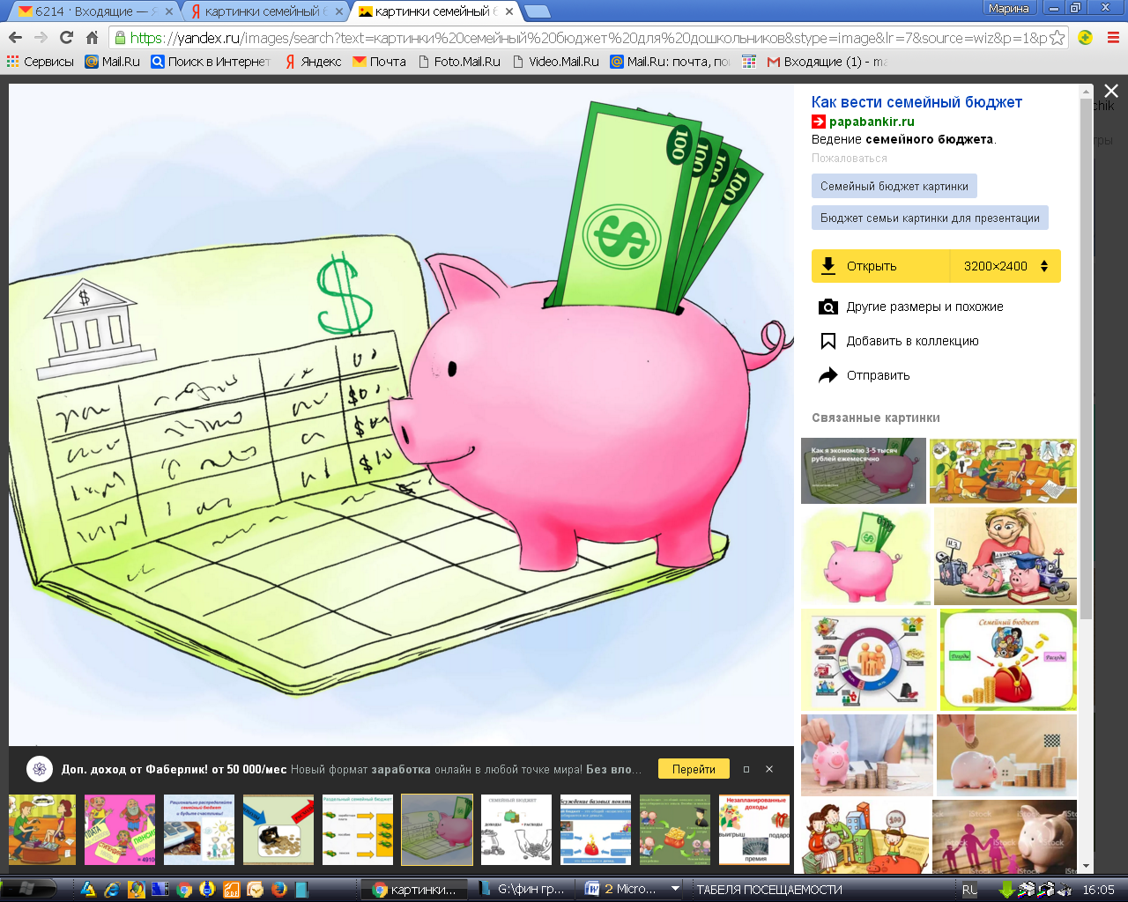
Методическое пособие
«Создание условий для формирования основ финансовой грамотности у детей старшего дошкольного возраста».

Авторы работы: Королева Юлия Александровна, старший воспитатель,
Мальцева Елена Федоровна, воспитатель,
Герасимова Татьяна Ивановна, воспитатель.
Контактные телефоны: 8(49449)5-59-59
E-mail: det-kolokolchik@yandex.ru

г.Шарья, 2020г.

Составители: старший воспитатель - Королева Ю.А., воспитатели - Мальцева Е.Ф., Герасимова Т.И.

Методическое пособие «Создание условий для формирования основ финансовой грамотности у детей старшего дошкольного возраста». / Сост.– старший воспитатель Королева Ю.А., воспитатели - Мальцева Е.Ф., Герасимова Т.И. - МБДОУ «Детский сад №13 «Колокольчик»» г.Шарья

Методическое пособие «Создание условий для формирования основ финансовой грамотности у детей старшего дошкольного возраста». Систематизирована информация по обучению детей старшего дошкольного возраста по формированию основ финансовой грамотности. Работа спланирована в соответствии с проектом Минфина России «Содействие повышению уровня финансовой грамотности населения и развитию финансового образования в Российской Федерации»

Методическая разработка предназначена для педагогов, методистов и руководителей дошкольных образовательных организаций, а также родителей детей дошкольного возраста.

Пояснительная записка
Проявляйте заботу о ваших деньгах,
а они, в свою очередь, позаботятся о вас.
Роберт Кийосаки
Нажить много денег — храбрость; сохранить их — мудрость,
а умело расходовать их — искусство
Бертольд Авербах
В современных условиях расширения использования финансовых услуг, усложнения и появления новых, трудных для понимания финансовых инструментов, вопросы финансовой грамотности населения стали чрезвычайно актуальными для большинства стран мира. Обеспечение личной финансовой безопасности становится важным фактором экономического благополучия людей. Экономическая культура личности дошкольника характеризуется наличием первичных представлений об экономических качествах: бережливость, смекалка, трудолюбие, умение планировать дела, осуждение жадности и расточительности. Без сформированных первичных экономических представлений невозможно формирование финансовой грамотности.
Международная практика свидетельствует о том, что в современных условиях необходимы серьезные и целенаправленные преобразования в сфере повышения финансовой грамотности населения в частности детей дошкольного возраста. Инициатором данных преобразований выступает государство через утверждение Национальной стратегии повышения финансовой грамотности населения и привлечения к ее реализации государственных органов исполнительной власти, органов местного самоуправления, финансовых организаций, общественных и частных организаций и других заинтересованных сторон.
Актуальность. Сегодняшнее поколение живет в иных экономических условиях. Детей повсюду окружает реклама, а в их лексикон включается все больше слов финансовой среды.
Человек, который уверен в своем будущем, чувствует себя гораздо лучше. И поэтому наши дети должны быть в курсе, как правильно пользоваться средствами, которые они будут зарабатывать во взрослой самостоятельной жизни.
Дети рано включаются в экономическую жизнь семьи, сталкиваются с деньгами, ходят с родителями в магазины, участвуют в купле-продаже и других финансово-экономических отношениях, овладевая, таким образом, экономической информации на житейском уровне. Чем раньше дети узнают о роли денег в частной, семейной и общественной жизни, тем раньше могут быть сформированы полезные финансовые привычки. Дети после детского сада отправляются в школу, в самостоятельную жизнь, и уже там им потребуется опыт отношений к денежным средствам.
Под финансово грамотным поведением понимается сочетание финансовых знаний, установок, норм и практических навыков, необходимых для принятия ответственных решений на финансовом рынке.
Финансово грамотный гражданин должен как минимум:
· следить за состоянием личных финансов,
· планировать свои доходы и расходы;
· формировать долгосрочные сбережения и финансовую «подушку безопасности» для непредвиденных обстоятельств;
· знать, как искать и использовать необходимую финансовую информацию;
· рационально выбирать финансовые услуги;
· «жить по средствам», избегая несоразмерных доходам долгов и неплатежей по ним;
· знать и уметь отстаивать свои законные права как потребителя финансовых услуг;
· способен распознавать признаки финансового мошенничества;
· знать о рисках на рынке финансовых услуг;
· вести финансовую подготовку к жизни на пенсии.
Важной составляющей финансово грамотного поведения является способность гражданина осуществлять долгосрочное планирование личных финансов (финансов домохозяйства) на всех этапах жизненного цикла.
Цель: Сформировать основы экономической компетенции и финансовую грамотность у детей старшего дошкольного возраста.
Пособие составлено в соответствии с принципами, определенными ФГОС ДОО: полноценное проживание ребенком всех этап детства, обогащения детского развития, учет индивидуальных особенностей детей, сотрудничество с семьей.
Задачи:
1. Формирование полезных привычек в сфере финансов начиная с раннего возраста.
2. развитие экономического мышления дошкольников;
3. воспитание социально-личностных качеств и ценностных ориентиров, необходимых для рационального поведения в сфере экономики;
4.обучение правильному отношению к деньгам, способам зарабатывания и разумному их использованию;
5. обучение тому. Как правильно вести себя в реальных жизненных ситуациях, носящий экономический характер.
Методы и приемы:
Используемые методы работы с дошкольниками по обучению финансовой грамотности:
- словесные методы (источником знания является устное или печатное слово);
-наглядные методы (источником знаний являются наблюдаемые предметы, явления,
наглядные пособия);
- практические методы (дети получают знания и вырабатывают умения, выполняя
практические действия).
- игровой метод предполагает перенос учебного действия в условный план, полное
вхождение ребёнка в игровую ситуацию и приёмы:
- выполнение игровых действий;
- инсценировки;
- загадки;
- элементы соревнования;
- создание игровой ситуации.
- имитация голоса, движения
реализуются через различные виды и формы организации детской деятельности: сюжетные, ролевые и дидактические игры с экономическим содержанием, непосредственно образовательной деятельность, изобразительную деятельность, увлекательные ситуативные задачи, загадки, кроссворды.

В методическом пособии предложены разработки позволяющие начать работу по обучению детей финансовой грамотности детей старшего дошкольного возраста. В пособии предложены беседы, консультации, анкета для родителей, примеры непосредственно-образовательной деятельности, настольная игра позволяющая в игровой форме научит ребенка пользоваться деньгами во взрослой жизни и примерить на себя роль родителя.
Чтобы начать знакомство с финансовой и экономической деятельностью, необходимо создать условия в группе. А также провести работу с родителями о взаимодействии в данном вопросе. Провести анкетирование, для того чтобы выявить количество заинтересованных родителей.

ПЛАН РАБОТЫ:
БЛОК | СОДЕРЖАНИЕ | ОТВЕТСТВЕННЫЕ
1 БЛОК  РАБОТА С ПРЕДМЕТНО-РАЗВИВАЮЩЕЙ СРЕДОЙ ПО ФОРМИРОВАНИЮ ФИНАНСОВОЙ ГРАМОТНОСТИ У ДЕТЕЙ СТАРШЕГО ДОШКОЛЬНОГО ВОЗРАСТА | 1 Изучить рекомендации о создании предметно-развивающей среды по формированию финансовой грамотности у детей старшего дошкольного возраста | Воспитатели ДОО
 | 2. Смоделировать модель предметно-развивающей среды в группе, чтобы она соответствовала требованиям ФГОС ДО
3.Создать условия для развития детей - информационная зона (произведения художественной литературы экономического содержания, экономические сказки, герои художественных произведений, экономические «всезнайки», экономические поговорки, пословицы, модели товаров, услуг, бюджета, издержек);
-занимательно-экономическая зона (кроссворды, лабиринты, головоломки, метограммы, логорифмы, занимательные экономические задачи, ребусы и др.);
- деятельностно-экономическая зона (дидактические игры с экономическим содержанием, игрушки-предметы для организации сюжетно-ролевых игр, наборы различных материалов, инструментов, приспособления, для обеспечения технологического процесса (приготовление пищи, ремонт одежды, изготовление игрушек и др.); модели денежных знаков, различных видов валюты, ценников).
Предметно-развивающая среда меняется и пополняется не реже 1 раза в месяц и в соответствии возрастными особенностями детей.
2 БЛОК  РАБОТА С ДЕТЬМИ. ЧТО ДОЛЖЕН ЗНАТЬ РЕБЕНОК СТАРШЕГО ДОШКОЛЬНОГО ВОЗРАСТА О ФИНАНСАХ? | 1. Введение в работу. Знакомство детей с историй появления денег, через такие формы работы: беседы, литературные произведения, просмотр обучающих видео- роликов. | Воспитатели ДОО
 | 2. Формирование представления у детей старшего дошкольного возраста о семейном бюджете, через такие формы работы: беседы, литературные произведения, просмотр обучающих видео- роликов, дидактические игры.
 | 3. Формирование представления у детей старшего дошкольного возраста о карманных деньгах, через такие формы работы: беседы, литературные произведения, просмотр обучающих видео- роликов.
 | 4. Использование полученных знаний о финансово-экономической деятельности на практике, с помощью сюжетно-ролевых игр, дидактических игр, в реальной жизни в семье.
3 БЛОК  ВЗАИМОДЕЙСТВИЕ ДОО И СЕМЬИ | 1. Анкетирование родителей. Для выявления семей согласных сотрудничать с ДОО | Воспитатели ДОО, семьи воспитанников
 | 2. Составить план деятельности с семьей. Подбор консультации для родителей, проведение родительских собраний.
 | 3. Практические выполнения заданий родителям с детьми (распределение бюджета семьи, трата накопленных денег)

ОЖИДАЕМЫЕ РЕЗУЛЬТАТЫ.
- Дети дошкольного возраста узнают историю появления денег;
- У детей будут сформированы знания о семейном бюджете.
- Дошкольники будут иметь представление об экономических понятия: расход, доход, вклад, накопления и т.д.
- Появится опыт обращения с денежными средствами, что пригодится при переходе из детского сада в школу и к более самостоятельной жизни.

РИСКИ.
-детям будет сложно и не интересна эта тема;
- родители будут против обучения детей финансовой грамотности и не будут принимать своего участия.

1. «СОЗДАНИЕ ПРЕДМЕТНО-ПРОСТРАНСТВЕННОЙ СРЕДЫ ДЛЯ ФОРМИРОВАНИЯ ФИНАНСОВОЙ ГРАМОТНОСТИ ДОШКОЛЬНИКОВ СТАРШЕГО ДОШКОЛЬНОГО ВОЗРАСТА»
Предметно-пространственная экономическая среда является необходимым условием для успешного осуществления педагогического процесса.
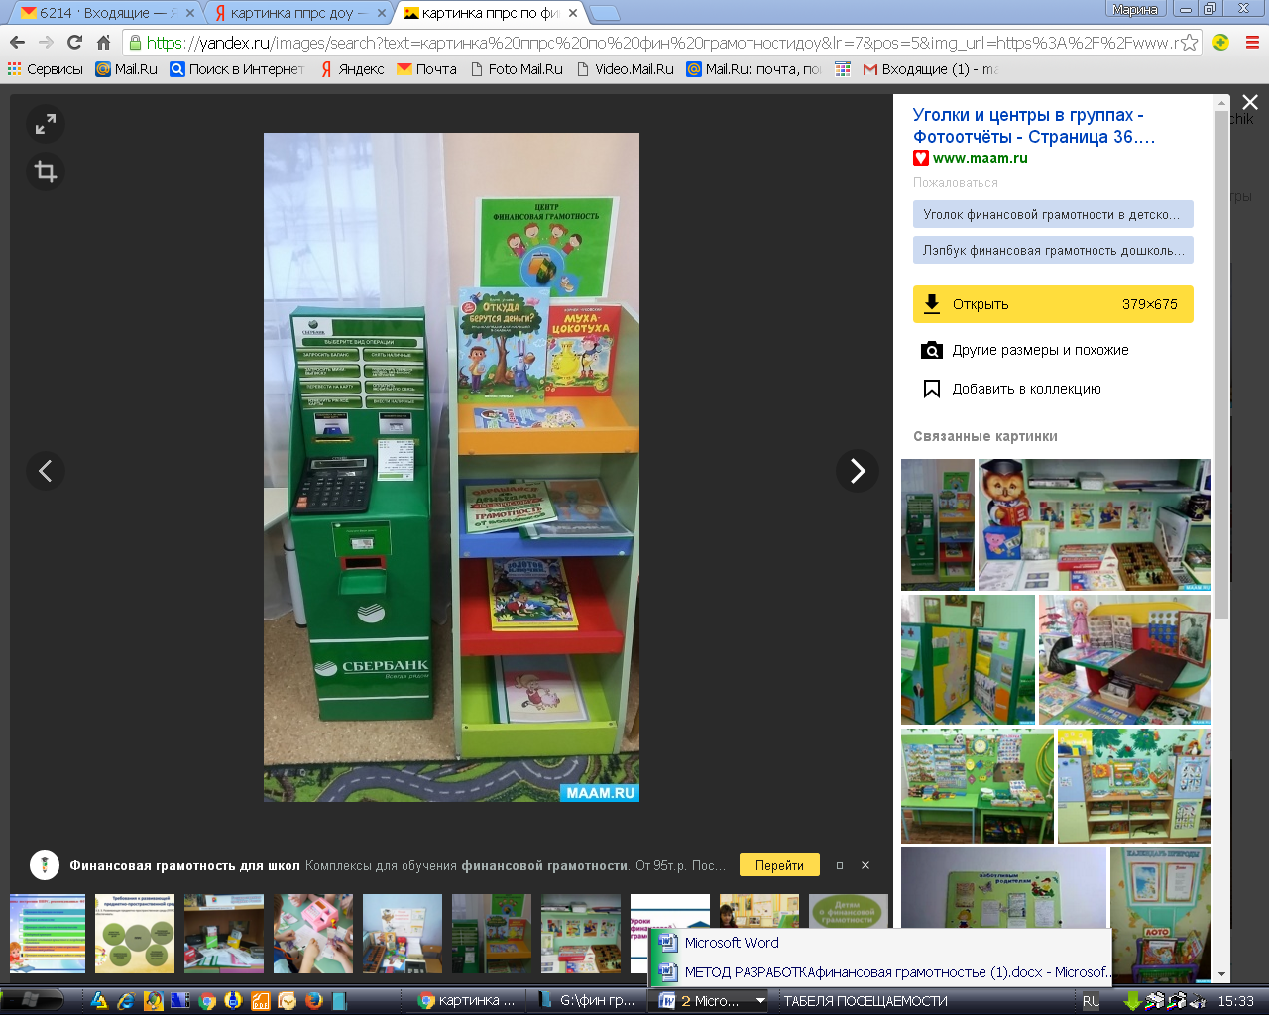
При построении предметно- пространственной экономической среды необходимо соблюдать требования:
- статичность и подвижность предметно окружения (педагог может заранее смоделировать ситуацию сюжетно-дидактических игр, предоставить набор функционально-игровых предметов, которые позволяют детям реализовать их стремление к творческому моделированию игровой ситуации, окружающей среды);
-гибкость изолирования предметно-пространственного окружения (среда строится так, чтобы дети могли свободно, легко трансформировать оборудование, предметы из условно выделенных уголков в любую часть жилого помещения);
- комфортность предметно- пространственной среды (окружение и планировка должны быть такими, чтобы каждый ребенок мог найти место, удобное для занятий; комфортность с точки зрения эмоционального состояния и благополучия).
-открытость-закрытость предметно- пространственного окружения (помогает заглянуть в разграничение внешнего и внутреннего миров существования: себя и других, одного ребенка и группы детей, группы и детского сада, детского сада и окружающего мира);
- способность предметно-пространственной среды обеспечить развитие половых различий (необходимы предметы определяющие принадлежность ребенка к определенному полу).
Предметно-пространственная экономическая среда предусматривает наличие зоны, которая бы обеспечивала самостоятельную деятельность ребенка и способствовала переносу экономических знаний в игровую и трудовую деятельность.
Данную предметно-пространственную экономическую среду могут составлять следующие зоны:
- информационная зона (произведения художественной литературы экономического содержания, экономические сказки, герои художественных произведений, экономические «всезнайки», экономические поговорки, пословицы, модели товаров, услуг, бюджета, издержек);
-занимательно-экономическая зона (кроссворды, лабиринты, головоломки, метограммы, логорифмы, занимательные экономические задачи, ребусы и др.);
- деятельностно-экономическая зона (дидактические игры с экономическим содержанием, игрушки-предметы для организации сюжетно-ролевых игр, наборы различных материалов, инструментов, приспособления, для обеспечения технологического процесса (приготовление пищи, ремонт одежды, изготовление игрушек и др.); модели денежных знаков, различных видов валюты, ценников).
Содержанием экономически воспитывающей среды выступают:
-предметно-пространственное окружение (создание игровой экономической зоны);
-социально-поведенческое окружение (родители, педагогический коллектив ДОО);
-событийно-познавательное окружение (экскурсии, встречи с интересными людьми);
-информационное окружение.

2. ВЗАИМОДЕЙСТВИЕ ДОО И СЕМЬИ.

Семья- это реальная экономическая среда, в которой живет ребенок. Повседневный труд взрослых, заботы «о хлебе насущном», достаток или, наоборот, бедность (нехватка денег, доходы и расходы). Дети включены в эти реальные жизненные ситуации постоянно.
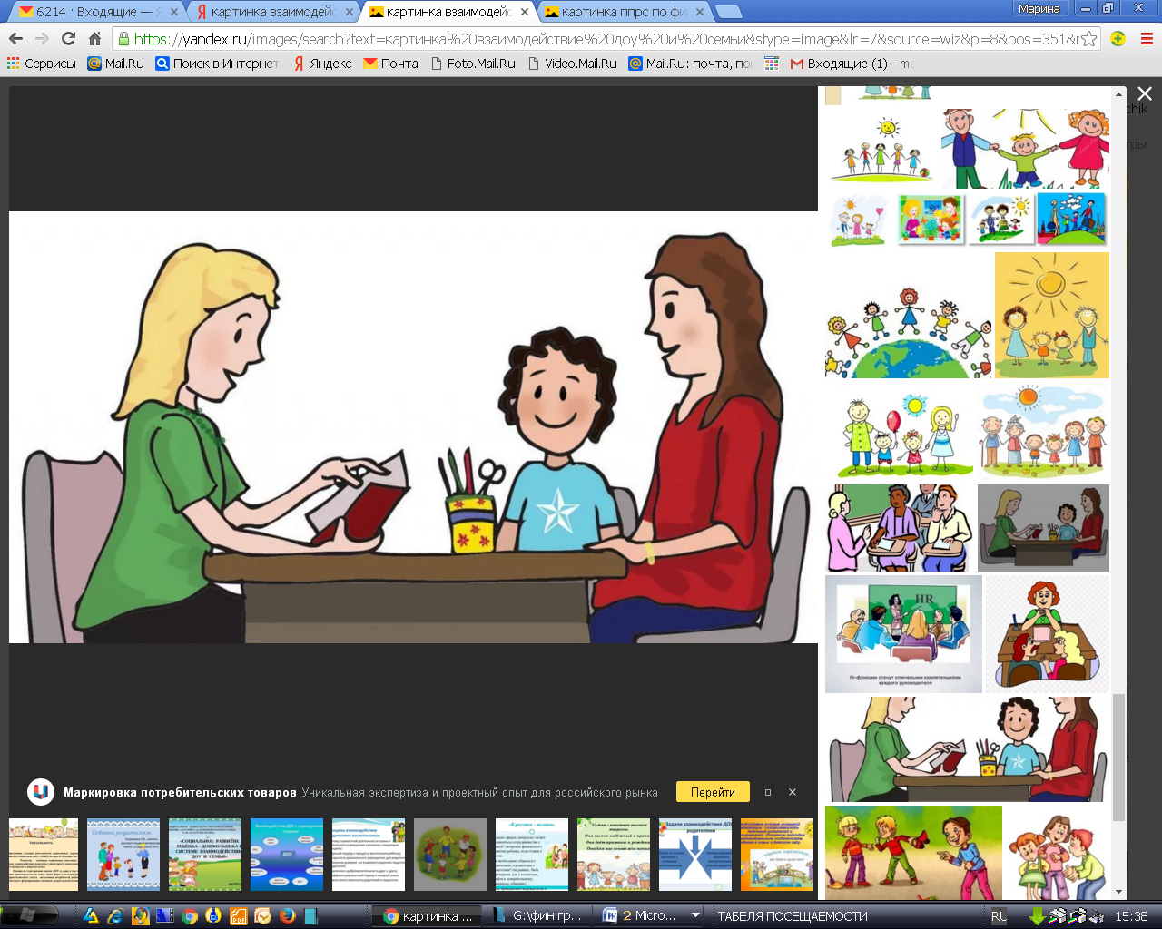
Детский сад - некая реальная ситуация, которая не дает полного опыта и практики «экономического поведения». Дети здесь тоже «покупают», но это лишь игра, которая закрепляет опыт, полученный в семье. Понятно, что только объединение двух аспектов поведения детей - условного и реального - может дать хорошие результаты в области их экономического воспитания и развития. Все начинается с семьи. Семья формирует отношение ребенка к здоровью, учебе, близким, работе, религии и деньгам. Конечно, далее по жизни, получая новые знания и опыт, дети могут менять свое отношение. В случае с финансами, если родители не дали базовых знаний, дети получат знания и приобретут опыт через дорогие ошибки, которых легко можно было избежать.
Чтобы привлечь родителей в работу по данному направлению необходимо провести анкетирование (Приложение 1), чтобы выявить количество заинтересованных родителей. Которые будут участвовать в повышении финансовой грамотности дошкольников.

3. РАБОТА С ДОШКОЛЬНИКАМИ. ЧТО ДОЛЖЕН ЗНАТЬ РЕБЕНОК СТАРШЕГО ДОШКОЛЬНОГО ВОЗРАСТА О ФИНАНСАХ?

РАССКАЗ О ПОЯВЛЕНИИ ДЕНЕГ
История денег для детей

История денег
На протяжении долгого времени хозяйство было натуральным. Это значит, что все необходимое для жизни производилось в домашних условиях. Если владельцу усадьбы необходимо было приобрести то, что у него не производилось, он получал товары или продукты посредством натурального обмена. Но это было неудобно – ни один хозяин не мог быть уверенным, что предлагая свои товары для обмена, он получит желаемое. Те, с кем он хотел поменяться, могли просто не нуждаться в предлагаемых им вещах или продуктах. Говоря экономическим языком – потребности не совпадали, и это случалось довольно часто.
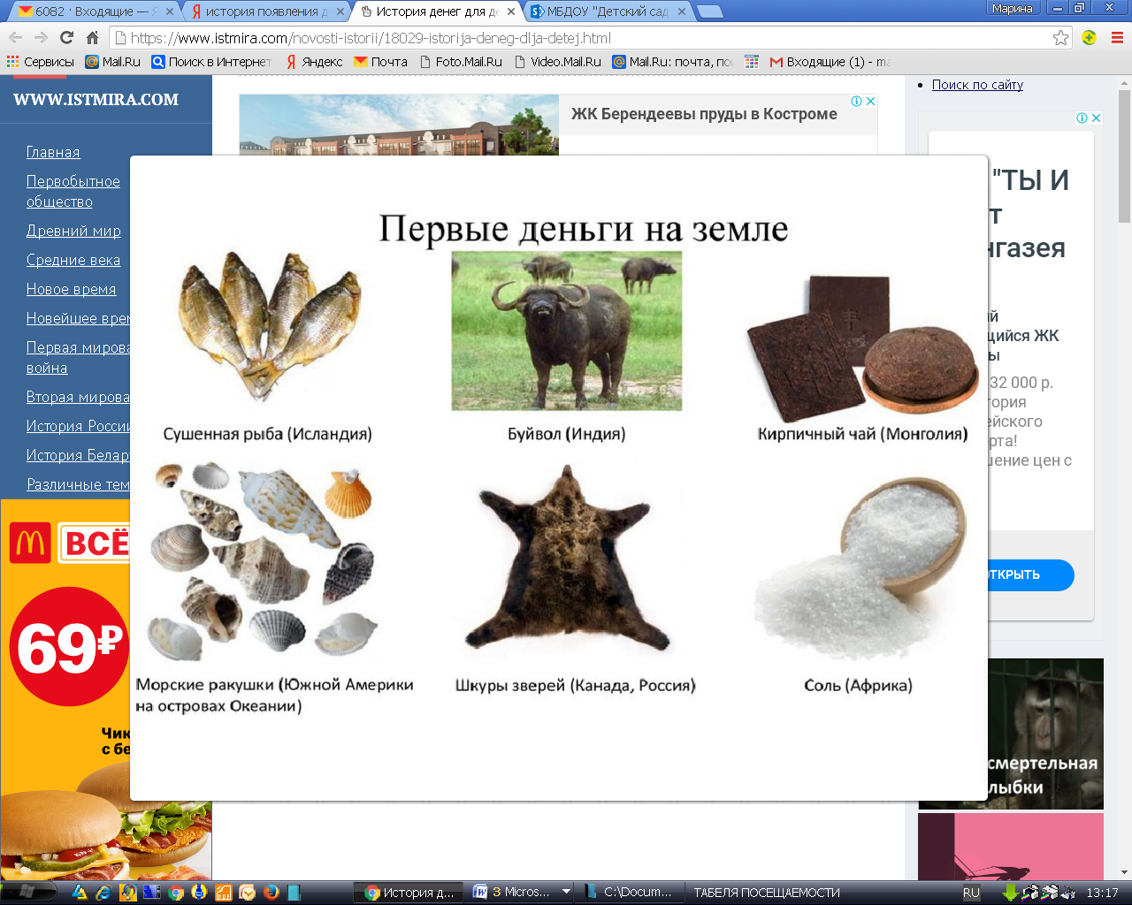

Денежные эквиваленты у различных народов
Меновая торговля, иначе говоря, бартерный обмен оказался неэффективным методом удовлетворения потребностей. Возникла необходимость во введении какого-то одного ценного товара (эквивалента), на который можно было бы обменять собственную продукцию, а затем посредством обмена на этот ценный товар приобрести необходимое.
В качестве эквивалента у разных народностей были приняты различные предметы. Единственным требованием к такому предмету должна была быть его ценность для любого члена общества. У народов севера это были шкуры животных, у жителей Австралии и Океании – жемчуг, в Южной Америке – какао-бобы. На Руси в древности в качестве эквивалента для обмена выступал скот. Он служил для обмена и уплаты налогов, а сборщиков податей в то время называли «скотниками». Но на роль постоянного денежного эквивалента скот не подходил. Очень неудобно было гнать его при необходимости поездки за покупками на большие расстояния. Поэтому вместо него стали использовать меха, а впоследствии золотые и серебряные слитки.
Такое понятие как «гривна» появилось в Киевской Руси в XI веке. Гривна представляла собой серебряный слиток весом 400 грамм. Этот слиток можно было разрубить пополам, и каждая половина получала название «рубль». Рубль можно было еще раз разрубить напополам, получив две полтины. А части полтины, разрубленной надвое, назывались четвертаками. Две серебряные гривны равнялись одной золотой гривне. Три серебряные гривны составляли стоимость коня, а за одну такую гривну можно было купить корову.
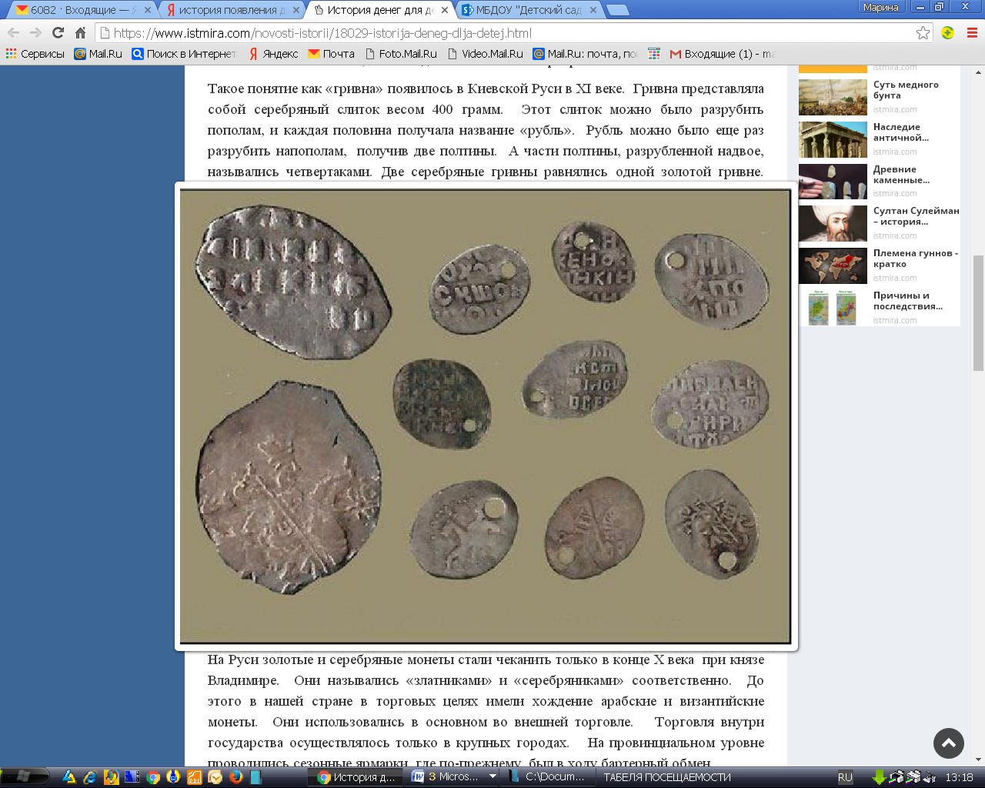

Появление монет
Носить с собой мешки шкур или тяжелые слитки было неудобно. Это стало причиной для изготовления монет. Поскольку золото и серебро имело большую ценность в обществе, эти металлы и стали материалом для изготовления первых денег.
На Руси золотые и серебряные монеты стали чеканить только в конце X века при князе Владимире. Они назывались «златниками» и «серебряниками» соответственно. До этого в нашей стране в торговых целях имели хождение арабские и византийские монеты. Они использовались в основном во внешней торговле. Торговля внутри государства осуществлялось только в крупных городах. На провинциальном уровне проводились сезонные ярмарки, где по-прежнему был в ходу бартерный обмен.
В период монголо-татарского ига монеты на Руси чеканить перестали. Их производство возобновилось в период правления князя Дмитрия Донского после Куликовской битвы. Использовались только серебряные слитки «гривны», стоимость которых значительно поднялась.
После свержения ига на Руси стремительно стали развиваться ремесло и торговля. Поэтому первостепенной задачей государства стало восстановление чеканки собственных монет. Монеты чеканились во всех крупных городах. Их размеры и внешний вид отличались, например, у рублей, отчеканенных в Новгороде и Москве, был разный вес. Впоследствии из-за укрепления централизованной власти было решено создать единую денежную систему, и чеканить монеты в различных княжествах власти запретили.
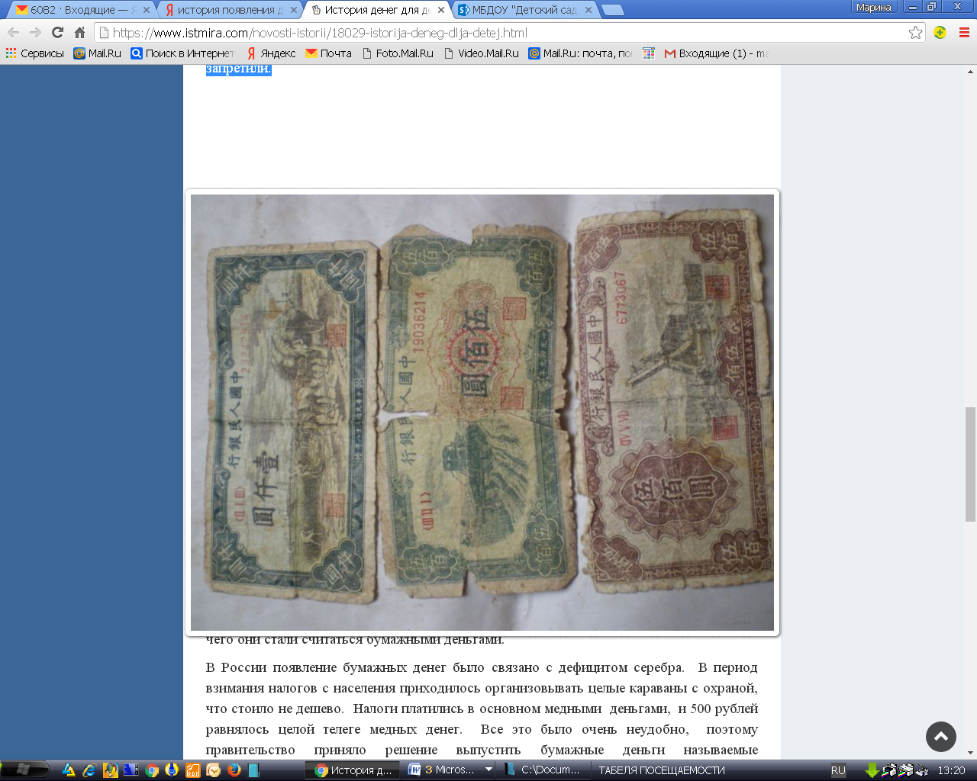

Бумажные деньги
Попытки заменить монеты чем-то более легким предпринимались задолго до появления бумажных денег. Еще до нашей эры китайцы пытались создать денежный эквивалент из оленьей кожи. Это были небольшие четырехугольники, на которые наносились специальные знаки и государственные печати.
Настоящие банковские деньги появились с развитием производства бумаги и становлением банковской системы. Деньги в золотом и серебряном виде помещались владельцем в банк. При желании взять оттуда необходимую сумму, банк выдавал выписку, которую можно было использовать при покупках или погашении долгов. На основании этой выписки деньги снимались со счета владельца и переходили на счет продавца или кредитора. Такой документ назывался банкнотой и являлся предтечей бумажных денег. Впоследствии на банкноты был установлен официальный курс, после чего они стали считаться бумажными деньгами.
В России появление бумажных денег было связано с дефицитом серебра. В период взимания налогов с населения приходилось организовывать целые караваны с охраной, что стоило не дешево. Налоги платились в основном медными деньгами, и 500 рублей равнялось целой телеге медных денег. Все это было очень неудобно, поэтому правительство приняло решение выпустить бумажные деньги называемые ассигнациями. При Екатерине II было открыто два банка в Москве и Петербурге, в которые поместили по 500 тысяч рублей золотом, серебром и медью. На эту сумму напечатали ассигнации достоинством 25, 50, 75 и 100 рублей. Но качество печати ассигнаций оставляло желать лучшего, и этим сразу воспользовались фальшивомонетчики. Поэтому через несколько лет ассигнации были изъяты из оборота и заменены более качественными достоинством 5 и 10 рублей.
На сегодняшний день бумажные деньги являются основным платежным средством. Но с развитием информационных технологий существует большая вероятность возникновения безналичной денежной системы.
ОБУЧАЮЩИЙ МУЛЬТФИЛЬМ https://www.youtube.com/channel/UCpNzWUlO6PVb_v7chefBnig

ПОСЛОВИЦЫ И ПОГОВОРКИ ПРО ДЕНЬГИ
Самые распространенные и употребляемые пословицы и поговорки про деньги знакомы нам с самого детства и воспринимаются как обычные прописные истины. Ну кому не известно "Копейка рубль бережет"? Ниже приведены еще несколько примеров, характеризующих денежные взаимоотношение в народе:
- Гроша ломаного не стоит.
- Не пожалеть за рубль алтына; не придет рубль, так придет полтина.
- Долг платежом красен.
- Охал дядя, на чужие деньги глядя.
- Площадная речь, что надо деньги беречь.
- Уговор дороже денег.
- Монета карман не тянет.
- Мужик богатый гребет деньги лопатой.
- Здоров буду — и денег добуду.

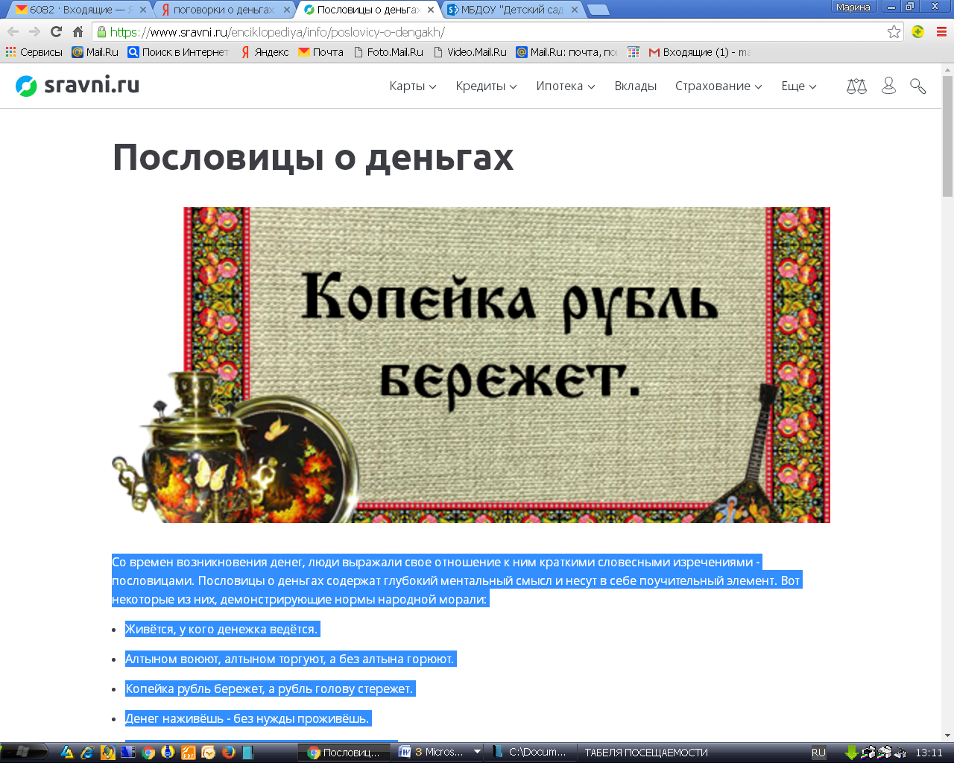
Со времен возникновения денег, люди выражали свое отношение к ним краткими словесными изречениями - пословицами. Пословицы о деньгах содержат глубокий ментальный смысл и несут в себе поучительный элемент. Вот некоторые из них, демонстрирующие нормы народной морали:
- Живётся, у кого денежка ведётся.
- Алтыном воюют, алтыном торгуют, а без алтына горюют.
- Копейка рубль бережет, а рубль голову стережет.
- Денег наживёшь - без нужды проживёшь.
- Деньги, что каменья: тяжело на душу ложатся.
- За свой грош везде хорош.
- С деньгами мил, без денег постыл.
- Деньги счет любят, а хлеб меру.

Пословицы об отношении к деньгам
Несмотря на высокую духовность, прослеживающуюся в устном творчестве народов, в целом, пословицы об отношении к деньгам выражают благосклонность к обеспеченным людям. Некоторые изречения прямо диктуют поведение, как в следующих примерах:
- Считай деньги в своем кармане!
- Добр Мартын, коли есть алтын.
- Богатый бедному не брат.
- На деньги ума не купишь.
- После Бога - деньги первые.
- Родню считай, денег не поминай; деньги считай, родни не поминай!
- При беде за деньгу не стой.
- Чужие деньги считать — не разбогатеть.
- Береги денежку про черный день!
- Не кланяюсь богачу, свои денежки плачу.

Пословицы о деньгах для детей
Народная мудрость и основы воспитания детей, а также формирование отношения к материальным средствам хорошо демонстрируют пословицы о деньгах для детей:
- Блюди хлеб про еду, а копейку про беду.
- Денежка без ног, а весь свет обойдет.
- Деньги — гости: то нет, то горсти.
- Была бы догадка, а на Москве денег кадка.
- Денежки — что голуби: где обживутся, там и поведутся.
- Трудно деньги нажить, а с деньгами и дураку можно жить.
- Добр Мартын, коли есть алтын; худ Роман, коли пуст карман.
- Кто до денег охоч, тот не спит и ночь.
- Без копейки рубля нет.
- Был бы ум, будет и рубль; не будет ума, не будет и рубля.

СЕМЕЙНЫЙ БЮДЖЕТ

- это финансовый план на определенный период времени (чаще всего на месяц или на год). Он представляет собой список статей доходов и расходов семьи.
Семейный бюджет составляется для:
контроля за финансовым положением семьи
достижения финансовых целей (квартира, машина, отдых, образование, и т. д.)
финансовой защиты семьи (создания денежных сбережений в виде резервного фонда, инвестиций и пенсионных накоплений).
Семейный бюджет нужен прежде всего для того, чтобы понять ОТКУДА ПРИХОДЯТ И КУДА УХОДЯТ ВАШИ ДЕНЬГИ. Только разобравшись с движением денег в семье вы сможете их контролировать и начать управлять ими.
Основная задача при составлении бюджета - правильно распределить будущие доходы на необходимые статьи расходов, чтобы в конечном итоге расходы не превышали доходы (чтобы бюджет был сбалансированным) и нам хватило денег на жизнь. Для этого необходимо правильно определить основные статьи доходов и расходов в семье.
Доходы семейного бюджета.
Доход - это деньги или материальные ценности, получаемые от предприятия, отдельного лица или какого-либо рода деятельности.
С ними более менее понятно. Источников доходов в семье не так много. Прежде всего нужно определить ОТКУДА ПРИХОДЯТ ДЕНЬГИ, т.е. сколько, где и когда вы получаете. Я приведу список возможных источников доходов, а вам нужно будет выбрать из него те статьи, которые подходят именно для вашей семьи, выписать их и посчитать все планируемые на месяц доходы для всех членов семьи. Затем нужно все эти доходы сложить и вы определите общий семейный доход на следующий месяц.
Денежные доходы семьи могут включать поступления денег в виде:
1. Заработной платы родителей
2. Доходов от бизнеса
3. Процентов по вкладам в банк
4. Подарков
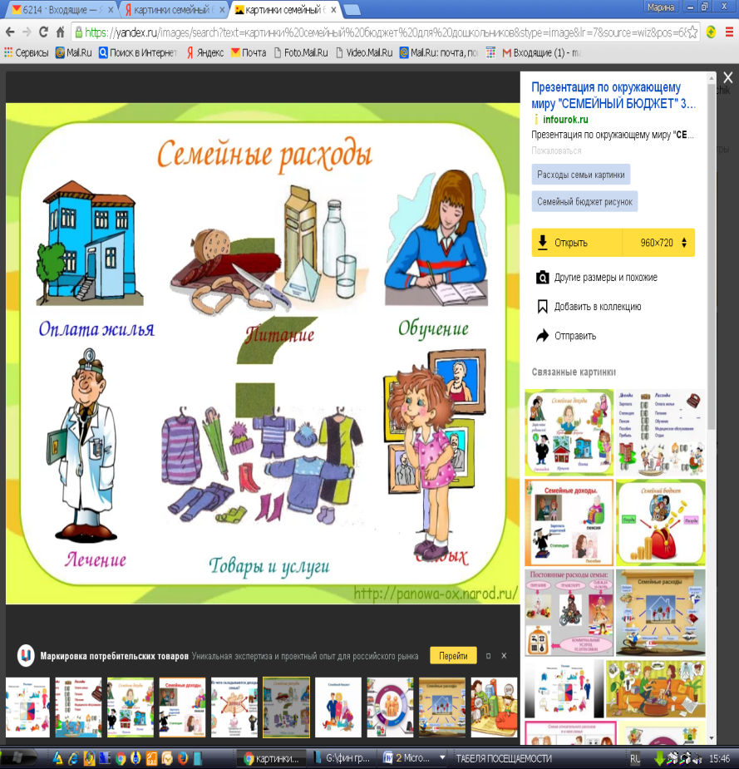
5. Призов, выигрышей
Итак, вы посчитали ожидаемый общий семейный доход на месяц.
Для того чтобы составить семейный бюджет необходимо эти деньги распределить по расходам. Это уже намного сложнее. Расходы семейного бюджета. Расход – это затраты, издержки, потребление чего-либо для определенных целей.

Теперь вам нужно определить КУДА УХОДЯТ ДЕНЬГИ, т. е. на что, сколько и когда вы тратите. Для этого нужно составить список всех ожидаемых расходов.
Вообще все расходы можно классифицировать по нескольким критериям.
1. По важности
Расходы могут быть необходимые или обязательные
Это то, что нам жизненно НЕОБХОДИМО. Они обеспечивают нам то, в чем мы нуждаемся в первую очередь. Это расходы на питание, на оплату жилья, на транспорт, на необходимую одежду и обувь, необходимые товары для дома и для здоровья, Т.е. это жизненно необходимые расходы, которые обеспечивают минимальный прожиточный уровень семьи.
Расходы могут быть желательные. Это то, что мы ХОТИМ, но не жизненно важное. Это расходы на удовлетворение наших желаний и получение удовольствий. Сюда можно отнести: покупку игрушек, книжек, отдых в парке (на море и т.д.), развлечение.
Важно обязательно определиться с тем, что для вас является необходимым расходом, а что – просто удовольствием, от которого можно отказаться на какое-то время или навсегда. Если вы постоянно будете идти на поводу всех свои желаний и удовольствий, вы никогда не сможете вырваться из круга финансовых проблем! Потому что ваши желания будут расти вместе с вашими доходами, какими бы большими они не были.
И чтобы понять, что же вам действительно необходимо, нужно составить список потребностей, на которые вы готовы потратить свои деньги.

КАРМАННЫЕ ДЕНЬГИ
Карманные деньги – это деньги, даваемые родителями ребенку на мелкие расходы (покупка письменных принадлежностей, сладостей, газет, игр, посещение кино, музея).Дети, расходуя предоставленные бюджетом семьи деньги, учатся чувствовать «приход» и «расход», «жить по средствам», планировать покупки. Рекомендуется уже с 6-10 лет давать детям карманные деньги. Контроль со стороны родителей рекомендуется самый минимальный и опосредованный, в форме бесед, советов, наглядных примеров, рассуждений вслух и т.д. Через «свои» деньги дети учатся управлять желаниями, быть умеренными в потребностях. Не рекомендуется давать детям много денег и часто. Лишние деньги усложняют воспитание – ребенок утрачивает связь между трудом – работой и деньгами, теряет чувство меры, бережливости, ответственности. Понятие «карманные деньги» сохраняется тем более в рыночных условиях, когда дети сами могут зарабатывать. При этом ребенок может более глубоко познать функцию денег в жизни.
Карманные расходы у детей
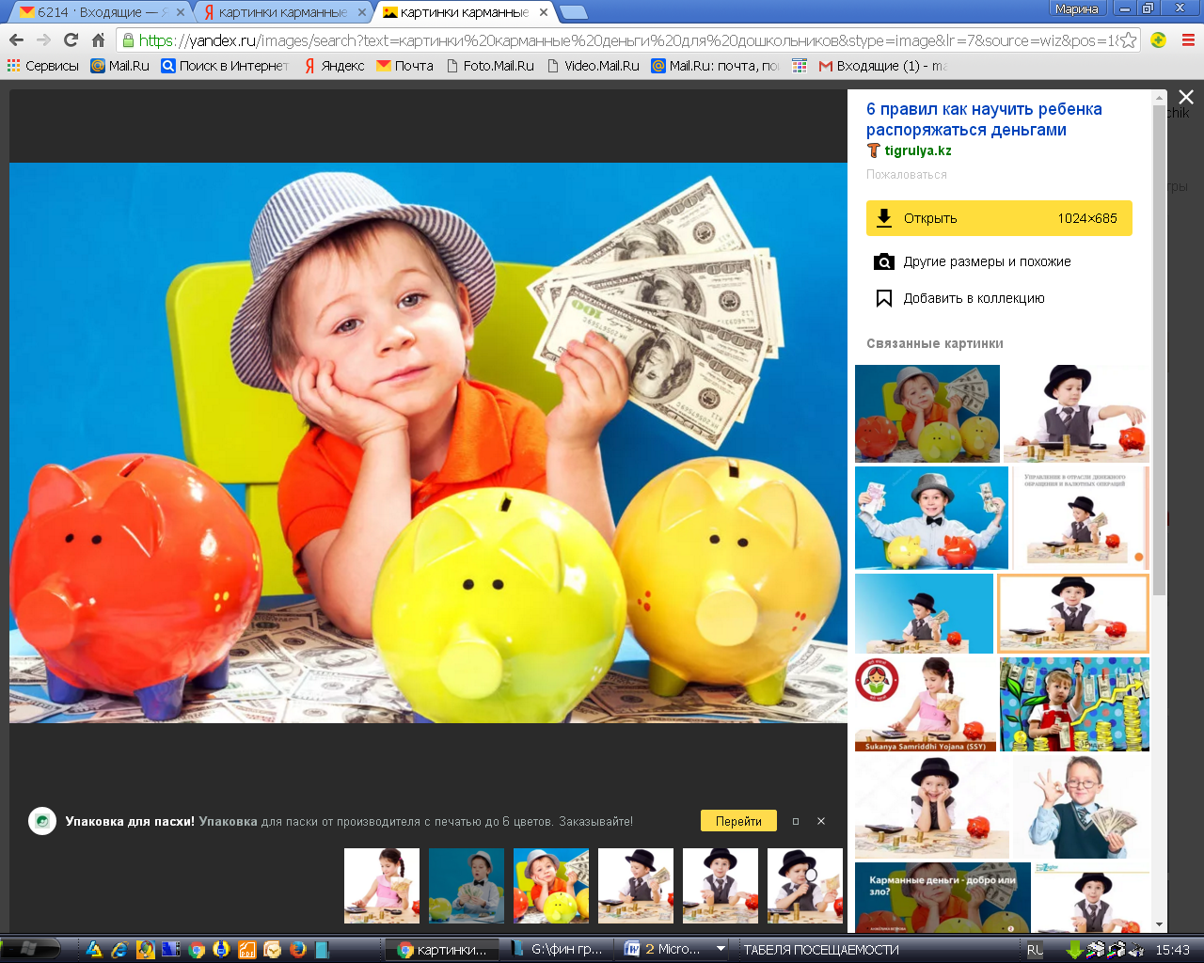
Если для вас сейчас актуален вопрос, сколько давать на карманные расходы своим детям или как научить ребенка тратить деньги правильно, данная статья будет вам очень полезна. Если же сейчас не очень актуальна, все равно прочитайте, пригодится в будущем Итак, как объяснить ребенку ценность денег? Как воспитать в ребенке умение правильно ими распоряжаться? На все эти вопросы есть один ответ: научить ребенка финансовой грамотности.
Итак, 5 правил воспитания финансовой грамотности у детей
- Давайте деньги детям на карманные расходы
Очень важно, чтобы у ребенка были собственные деньги, которые он может потратить на свое усмотрение. Только самостоятельно распоряжаясь деньгами, ребенок научится правильно их тратить или откладывать. Начинать можно в любом возрасте, и чем раньше, тем лучше. Это может быть то время, когда ребенок умеет считать деньги или в первом класс, или когда он начнет самостоятельно передвигаться по городу.
2. Договоритесь с ребенком, какую сумму и как часто вы даете ему деньги
Карманные деньги, как и все, что непосредственно касается самого ребенка, нужно обязательно обсудить с ним самим. Расскажите ребенку о его новых правах и возможностях. Обговорите с ним период, на который ему будет выдаваться конкретная сумма денег (раз в неделю, в две или раз в месяц). Сумма выдаваемых денег напрямую зависит от возраста ребенка, чем он старше, тем больше у него расходов.
3. Не поощряйте и не наказывайте ребенка деньгами
При обучении финансовой грамотности главным инструментом являются сами деньги, а не доступ ребенка к ним, и очень важно соблюдать достигнутые договоренности по периодичности и сумме. Не используйте их для мотивации или демотивации.
4. Не контролируйте расходы ребенка
То есть контролируйте, но не тотально. Карманные деньги детям даются, чтобы научить их в реальной жизни принимать самостоятельные решения по поводу своих средств. Вы можете периодически обсуждать расходы ребенка, особенно если у него плохо получается самому их контролировать. Найдите вместе с ребенком причину, по которой это происходит, предложите решение: выдавайте меньшие суммы на меньшие периоды — так ему будет проще контролировать расходы.
5. Объясните ребенку, зачем нужна копилка
Расскажите ребенку о том, что такое накопления и поделитесь своим опытом. Спросите, о каких крупных покупках он мечтает. Посчитайте вместе с ребенком, сколько нужно времени, чтобы накопить на эту вещь. Обсудите, от каких текущих трат он может отказаться в пользу предмета своей мечты. Составьте вместе несколько вариантов плана накопления нужной суммы, исходя из того, 10, 20 и 30% от регулярной суммы карманных денег он будет откладывать. Пусть он выберет тот вариант, который ему нравится больше, и следует ему. Периодически спрашивайте, как продвигаются его успехи в накоплении.

